МІНІСТЕРСТВО ОСВІТИ І НАУКИ УКРАЇНИ

НАЦІОНАЛЬНИЙ АВІАЦІЙНИЙ УНІВЕРСИТЕТ

НАВЧАЛЬНО-НАУКОВИЙ ІНСТИТУТ КОМП’ЮТЕРНИХ ІНФОРМАЦІЙНИХ ТЕХНОЛОГІЙ

КАФЕДРА ІНЖЕНЕРІЇ ПРОГРАМНОГО ЗАБЕЗПЕЧЕННЯ

ЛАБОРАТОРНА РОБОТА №8

Тестування веб застосувань

З дисципліни «Якість програмного забезпечення та тестування»

Виконав

Студент групи ПІ – 322

Царук С. О.

Перевірила

Корнієнко С.П.

Київ 2021

**Мета лабораторної роботи:**

Протестувати веб додаток використовуючи:

* Ручне тестування (Manual testing)
* Автоматичне Веб Тестування (Automated Web Test)

1. Протестувати два онлайн додатки:
   1. Систему з відкритим кодом для відслідковування багів Mantis: [**http://www.mantisbt.org/bugs/**](http://www.mantisbt.org/bugs/)
   2. <http://rte.codeplex.com/>

Виявлені дефекти описати в баг репорті (1-2 баг репорти).

**Виконання**

[**http://www.mantisbt.org/bugs/**](http://www.mantisbt.org/bugs/)

**Знайдені помилки**

1. Після сортування задач по певному значенні нічого не знайдено, то в блоці список задач некоректне відображення. Не розраховано з розміром.

**IE**

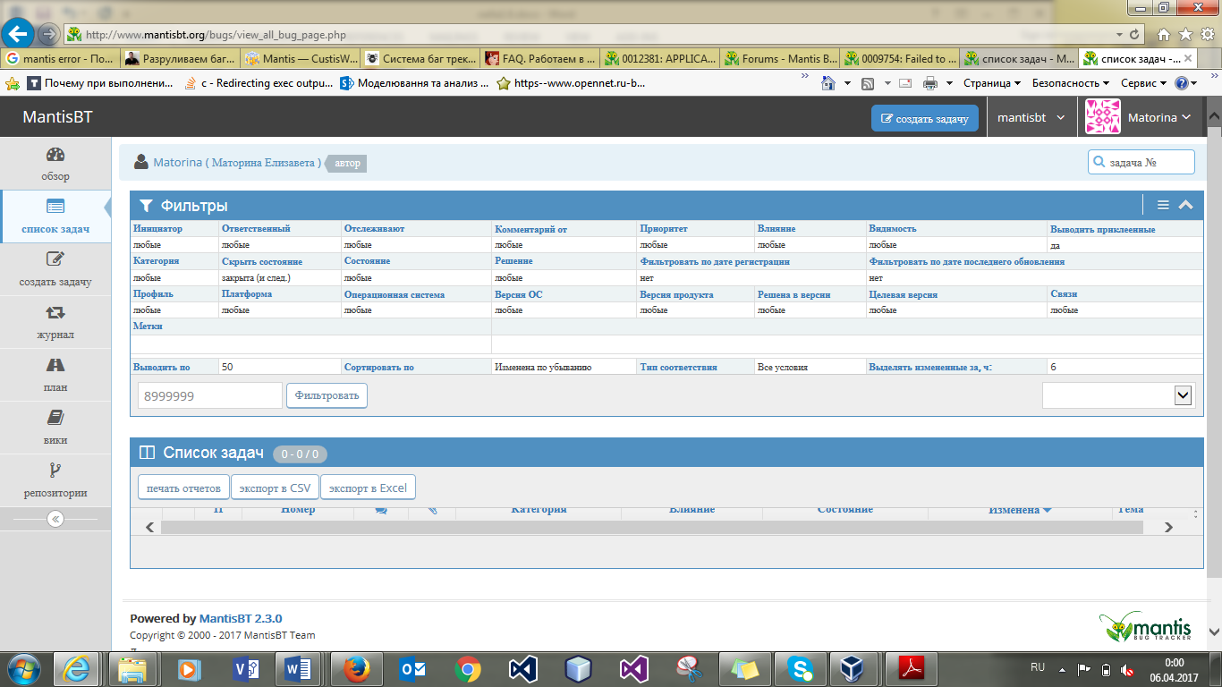

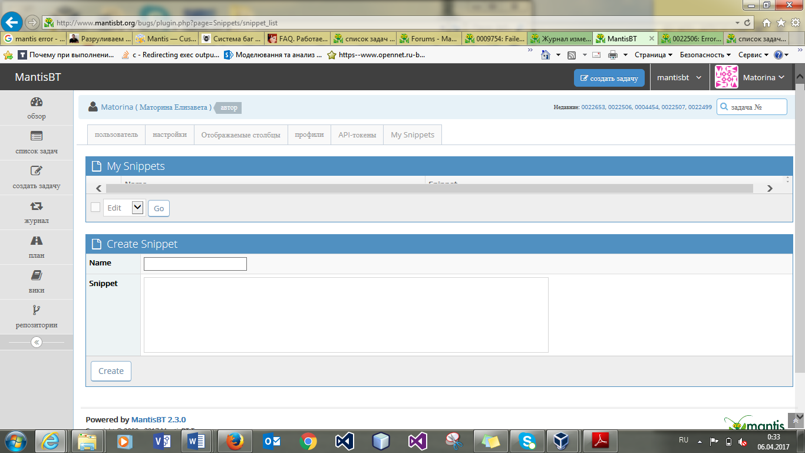

**FireFox**

В даному браузері відображення правильне.

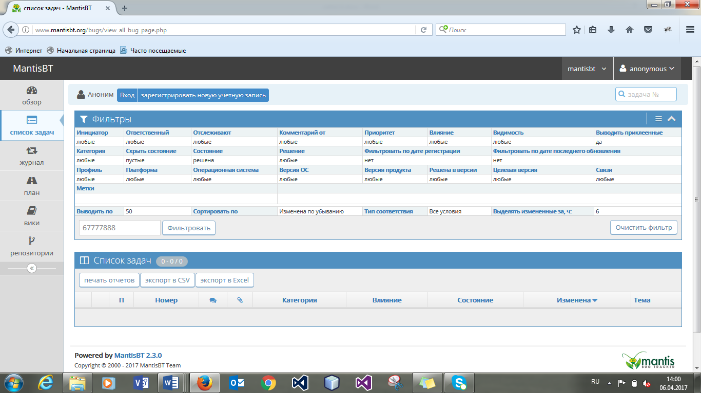

1. При обиранні певних задач та експортуванні їх у файл Excel експортується всі задачі, що є на сторінці, а не лише ті, що були обрані.

**IE**

**Обираємо задачі**

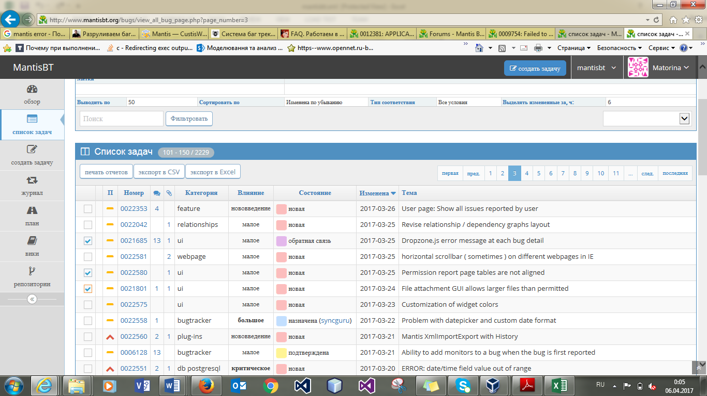

**Перевіряємо файл**

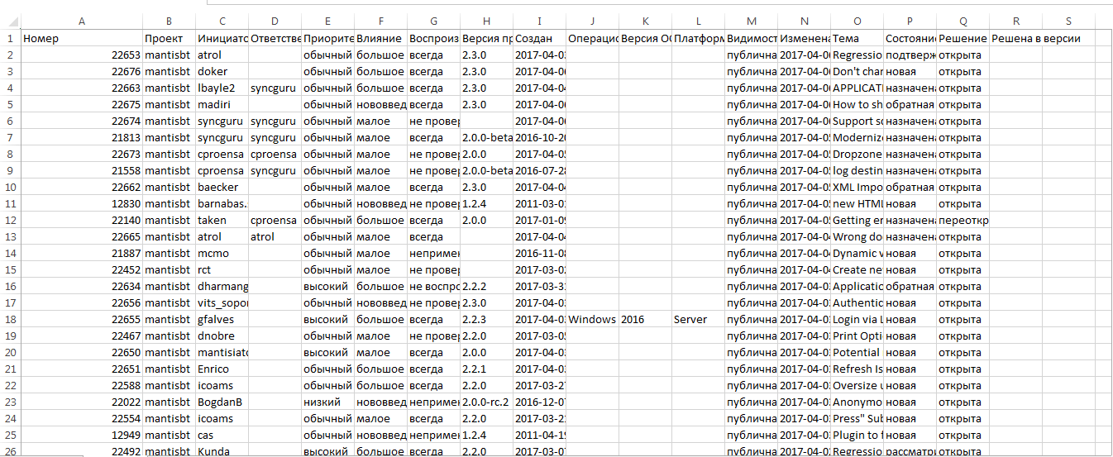

**FireFox**

**Обираємо задачі**

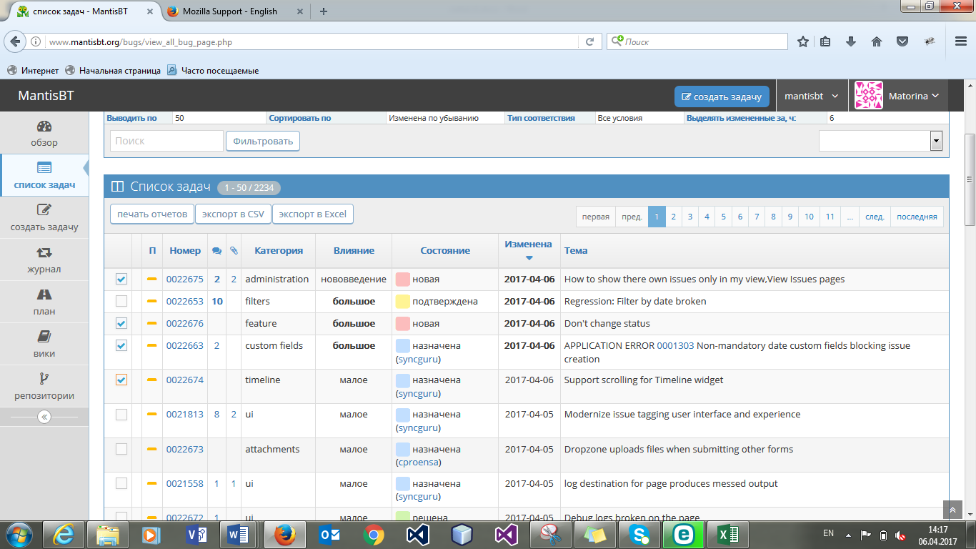

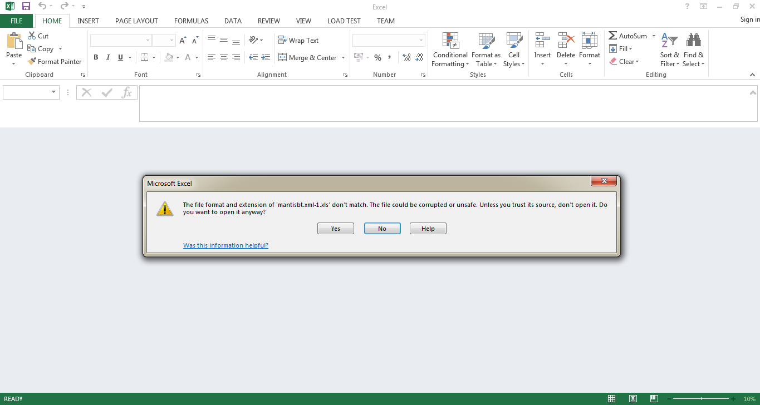

**Перевіряємо файл**

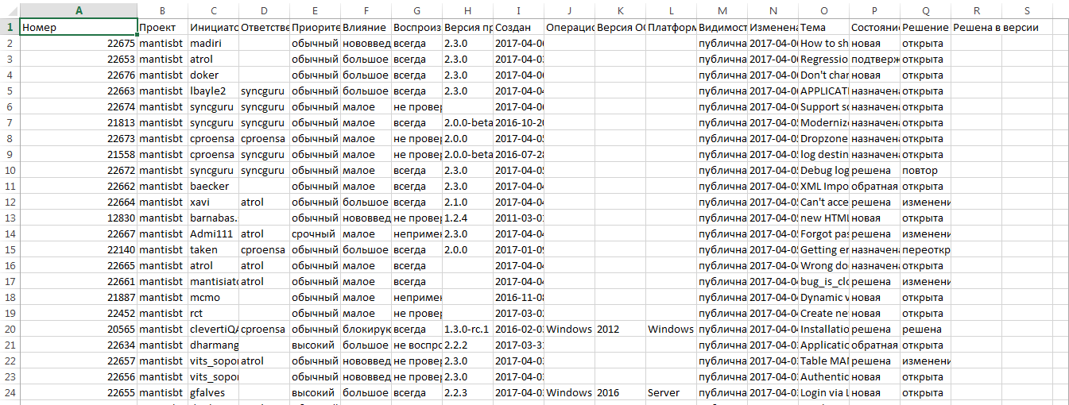

1. При обиранні фільтрування по даті, з’являється поля з датами та іконки календар. Якщо натиснути на іконку календар, то нічого не відбувається і неможливо змінити дати.

**IE**

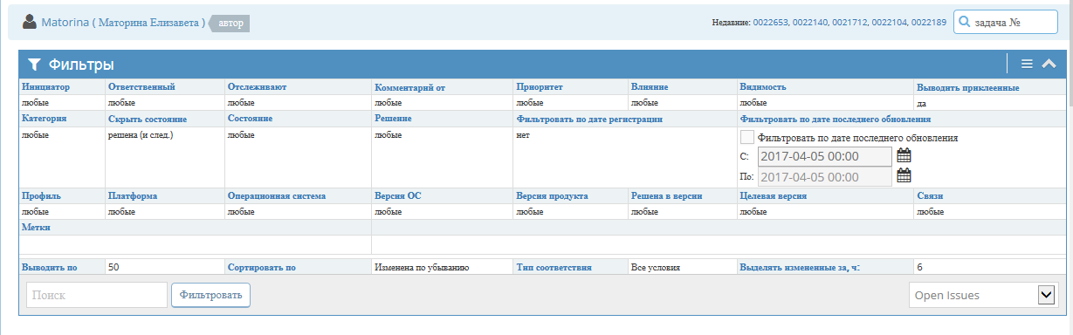

**FireFox**

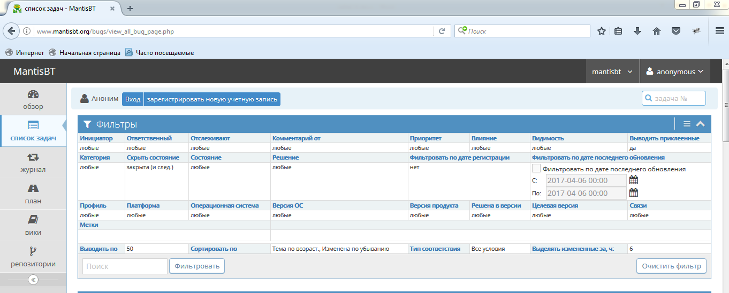

1. Задачі можна відслідковувати, але якщо натиснути відслідковувати задачу, що вже закінчилась, то вона не з’явиться в відслідковуванні задачі, тому що вона вже закрита і з нею не буде відбуватись ніякі дії. Але нам не надається ніяке попередження про це.

**IE**

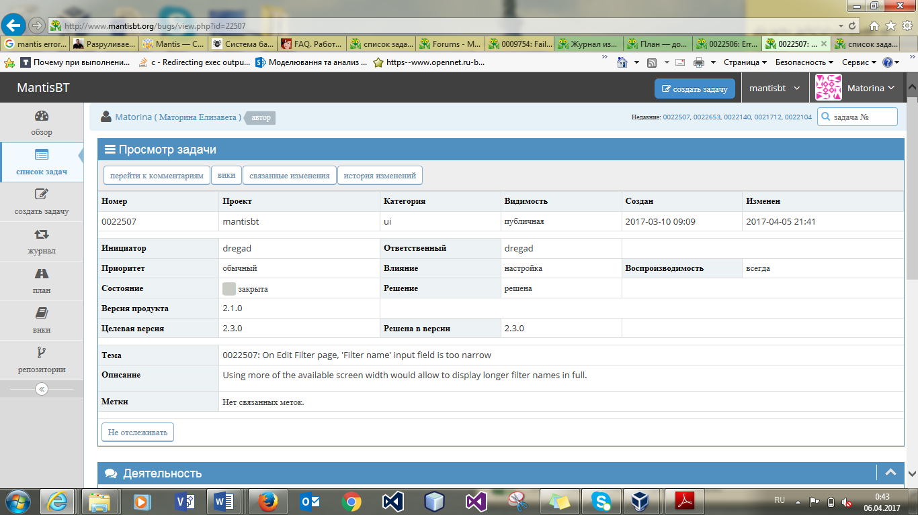

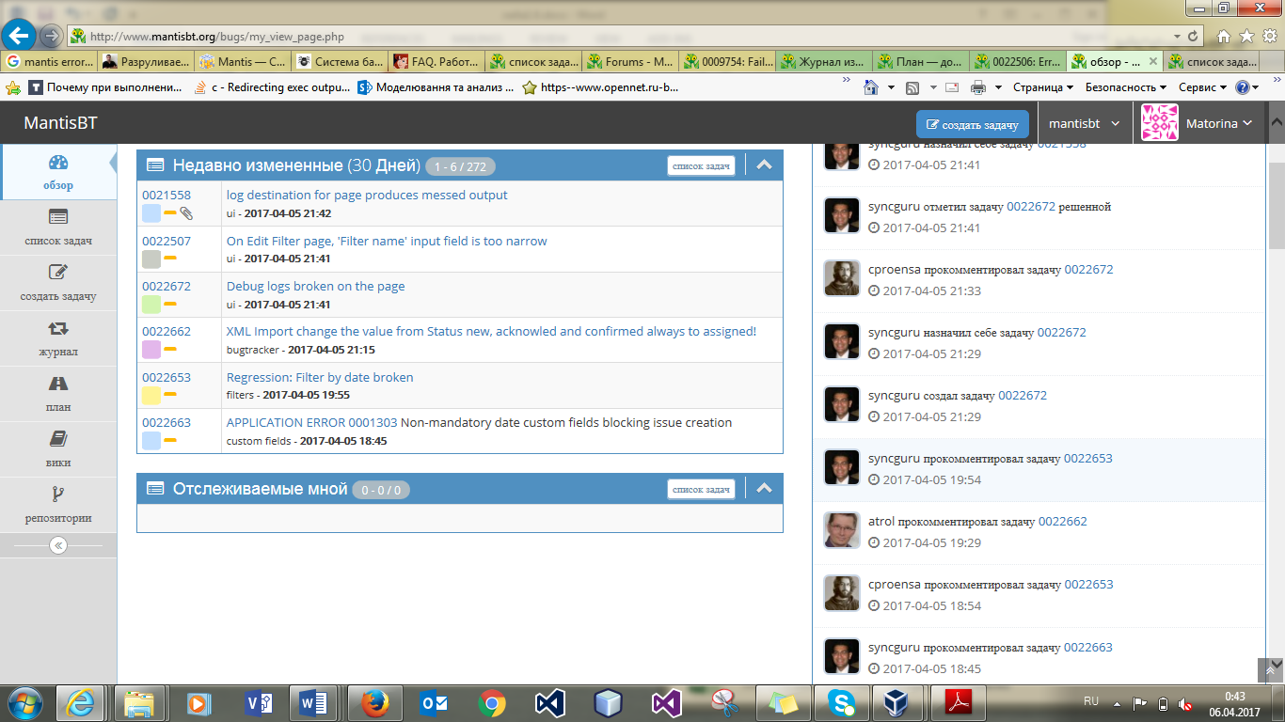

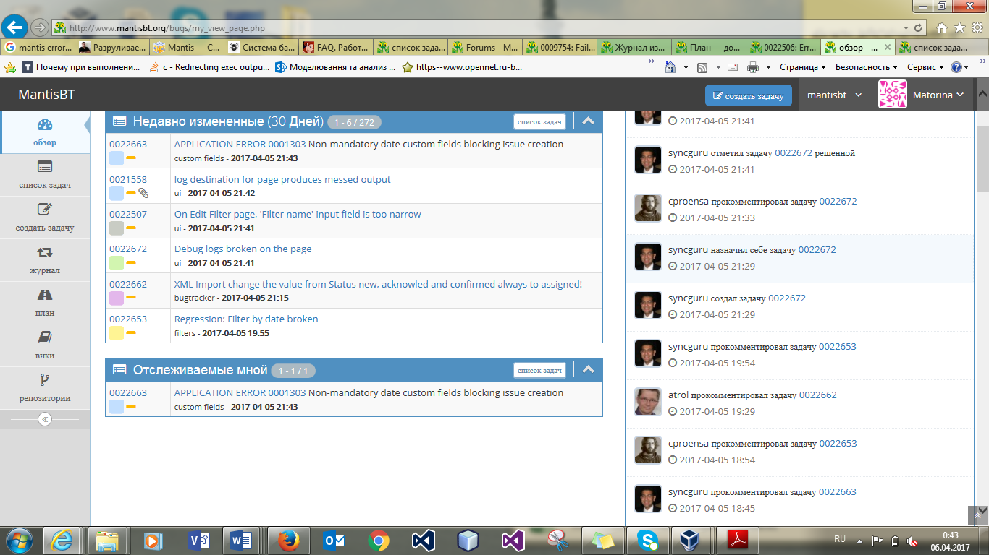

**FireFox**

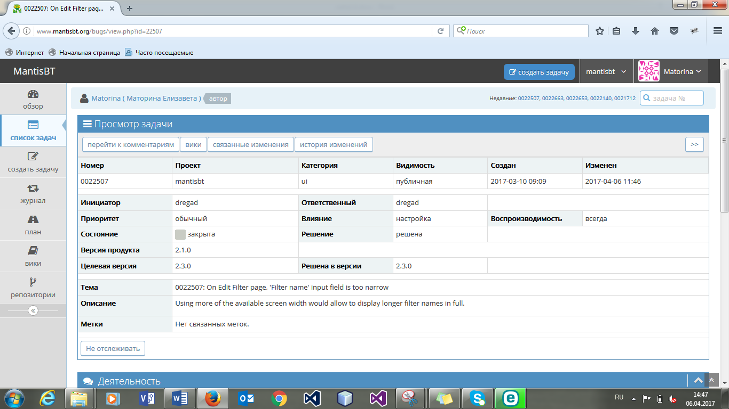

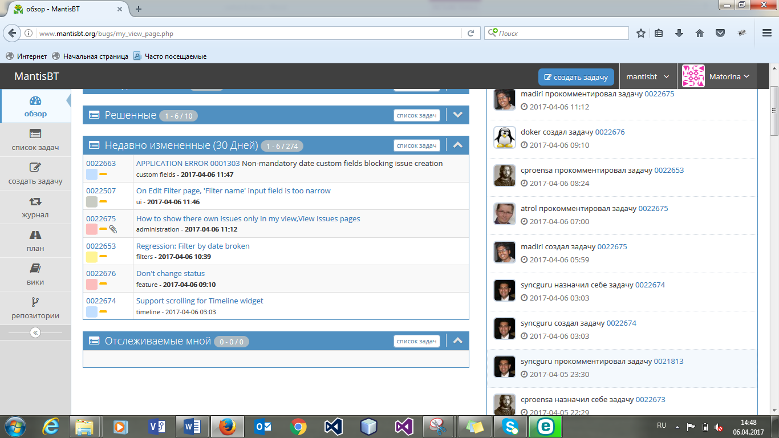

Звіт про помилку (bug report)

Product: Mantisbt Version: 2.3.0

Priority: Low

Scenario (Use Case): Closing tabs

Component: Mantisbt/user page/my snippets

Type: Usability

QA Severity: low

DEF Number: DEF0001 Raised By: Kosykh A.O

Summary:

Unreadable text display

Steps to reproduce:

1. Open site [**http://www.mantisbt.org/bugs/**](http://www.mantisbt.org/bugs/)
2. Open User page
3. Open My Snippets
4. The display of text in bloc My Snippets is readable

Actual Result:

Unreadable text and element of display

Expected Result:

Readable text and element of display

Environment:

Internet Explorer

Notes:

None.

<http://rte.codeplex.com/>

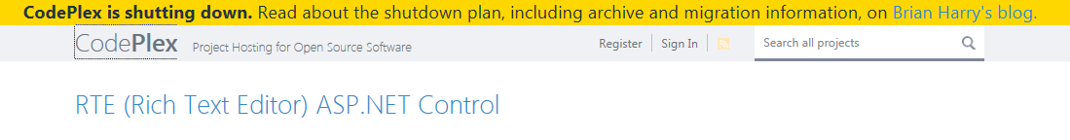

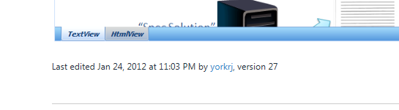

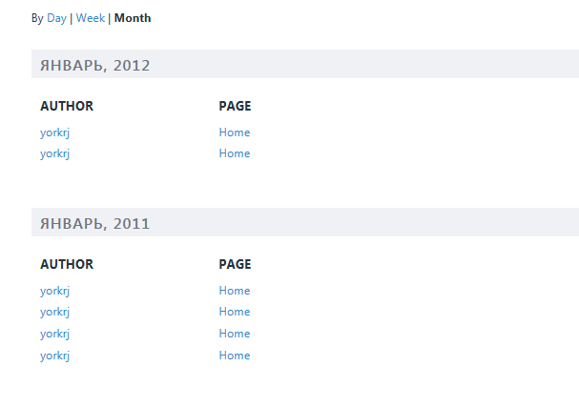

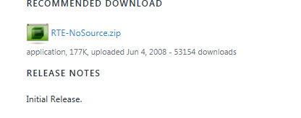

**Тест кейси:**

|  |  |  |  |
| --- | --- | --- | --- |
| **ID** | **Requirement ID** | **Steps** | **Status** |
| **1** | Експортування певних завдань в Excel | 1. Зайти на сайт [**http://www.mantisbt.org/bugs/**](http://www.mantisbt.org/bugs/)  2. Натиснути на кнопку «Список задач»  3. В блоці «Список задач» обрати задачі, які необхідно експортувати  4. Натиснути кнопку «Экспорт в Excel»  5. Зберегти файл  6. Перевірити чи збереглись саме обранні задачі | *Test failed* |
| **2** | Відслідковування задач | 1. Зайти на сайт [**http://www.mantisbt.org/bugs/**](http://www.mantisbt.org/bugs/)  2. Натиснути на кнопку «Список задач»  3. В блоці «Список задач» натиснути на задачу, яку бажаєте відслідковувати  4. Натиснути на кнопку «Отслеживать»  5. Перевірити чи з’явилась задача в блоці «Отслеживаемые мной» | *Test passed* |
| **3** | Фільтрування задач по даті | 1. Зайти на сайт [**http://www.mantisbt.org/bugs/**](http://www.mantisbt.org/bugs/)  2. Натиснути на кнопку «Список задач»  3. В блоці «Фильтры» натиснути на «Фильтровать по дате последнего обновления»  4. Натиснути на іконку «Календарь» для обрання певної дати  5. Натиснути кнопку «Фильтровать»  6. Перевірити чи відфільтрувались задачі | *Test failed* |

**4. Створити автоматичний проект Web Test, за допомогою Selenium IDE.**

Створимо тест, який завершається успішно.

Перевірка функції фільтрування на сайті.

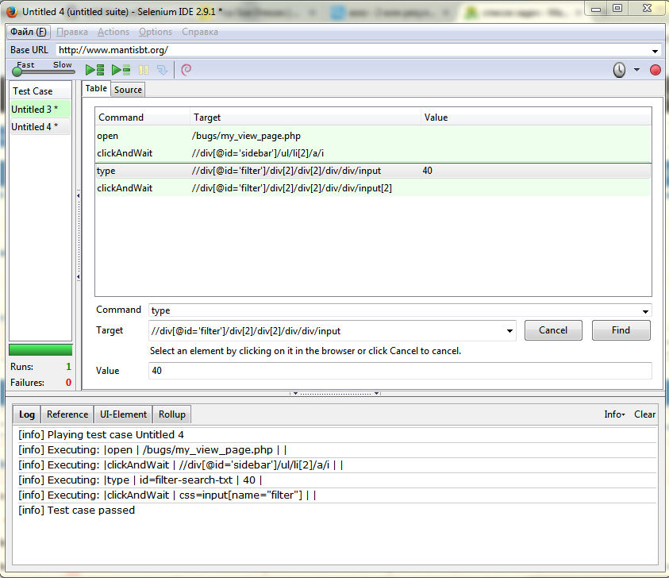

Інший тест даний веб додаток не пройшов. Тест стосувався перевірки обирання певної дати в блоці фільтри.

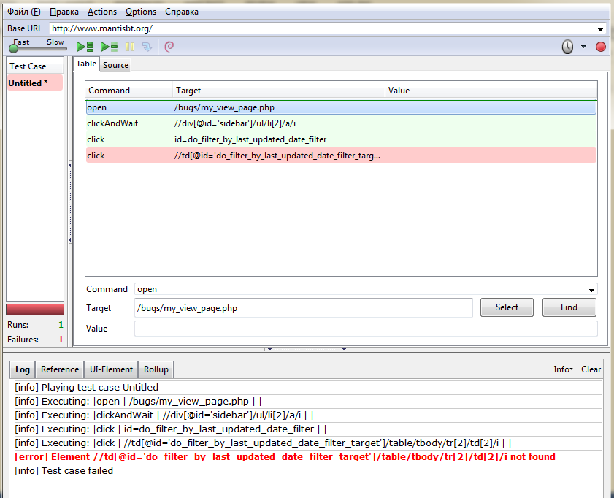

**Висновки:**

Виконавши дану лабораторну роботу було проведено ручне тестування системи з відкритим кодом для відслідковування багів Mantis. Було знайдено баги в роботі системи та створено звіт по ним, написані сценарії тестування. Також було створено автоматичний проект Web Test, за допомогою Selenium IDE.